|  |  |
| --- | --- |
| C:\Users\Owner\AppData\Local\Microsoft\Windows\Temporary Internet Files\Content.IE5\SV2RSWCT\MC900228343[1].wmf　　　　　　　　　　　　　　　　　　　　　　　　　　　　　　　　　　　　　　　　　　　**２０１４**  　　　　　　　　　　　　　　　　　ささえあいの家通信　　**９月** | |
| 夏の暑さの峠を越えて新しい季節のはじまりです。  ささえあいの家のこの夏の思い出はこどもフェスティバルの大盛況。ご来場ありがとうございました。  皆様の憩いのスペースです。お気軽に立ち寄ってくださいね。  （裏に、こどもフェスティバルの特集を載せました。ご覧ください。）  **今月の催し物（要予約はお電話ください）** | |
|  | |
| パソコン相談  ４日（木）・18日（木）　１０：００～  小さなことでもお気軽にお尋ねください。  （松が丘ﾊﾟｿｺﾝｸﾗﾌﾞﾒﾝﾊﾞｰご指導） | ニット教室（要予約）  10日（水）・24日（水）　１０：００～  ベスト、ハンドウォーマーを編みます。  6号棒針を用意してください。当日に材料実費  （500円程度）が必要です。（杉山さんご指導） |
| 脳活性化リハビリゲーム  11日（木）・25日（木）　１３：００～  楽しみながら気楽にご参加を。  （河合さん・伊澤さんご指導） |
| C:\Users\Owner\AppData\Local\Microsoft\Windows\Temporary Internet Files\Content.IE5\MZGNCDV6\MP900387543[1].jpgヨガ体験  22日（月）１３：００～  夏の疲れた体をリセットしましょう。  ヨガマット代わりのバスタオルを持参してください。（小串さんご指導） |
| セルフハンドマッサージ（要予約）  30日（火）　１０：３０～  タオル2枚を持参してください。アロマオイルの助けを借りて手のひらや腕をほぐし、脳の疲れやストレスをとります。（石脇さんご指導） |
| ふくし何でも相談会  10日（水）　１３：００～  C:\Users\Owner\AppData\Local\Microsoft\Windows\Temporary Internet Files\Content.IE5\2YUN9DFI\MC900389206[1].wmf社協職員（社会福祉士）が広く生活全般の不安、困りごとのご相談を受けます。個室秘密厳守で安心です。どうぞご利用ください。 |
| 地域包括支援センター相談会（要予約）  16日（火）　１３：００～  介護、介護認定、認知症、施設…。どうしてよいかお困りではありませんか。予約が必要ですが、具体的なご相談ができます。個室秘密厳守です。 |
| 七宝教室9月はお休みです。  次回開催をお楽しみに… |
| **ささえあいの家　つつじが丘４－６　【電話・ＦＡＸ】３７７－３４００**  平日の10:00～12:00，13:00～15:00  ・スタッフ大募集、月1回程度都合の良い日の2時間の当番。老若男女大歓迎！ | |
| **・こどもフェスティバルの8月2日にはたくさんの方に来ていただけました。**  **子どもたち、子育て中の方にももっと気軽に寄っていただける場所に**  **していきたいです。今は庭の花壇が見事です。見に来てください。** | |

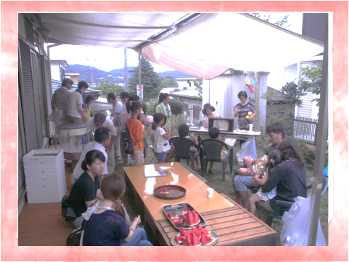～大にぎわい。来てくださってありがとう特集～

8月2日　子どもフェスティバル

☆紙芝居をやられた高橋さん

**8/2 子どもフェスティバル**

予想よりも熱心に、子供たちが見て

　　くれて、楽しい一時を頂きました。

☆紙芝居（歌）をやられた中村さん

よく知っている「桃太郎」の話でし

たが歌を一緒に歌って盛り上げて頂き

とても楽しかったです。

来年もまた参加したいです。

☆親子で遊びに来てくださったお母さん

手作り感いっぱいでよかったです。

　素敵なお庭でかき氷、ゆっくりでき

ました。

大きなスイカの差し入れがあり、たくさんの参加者でいただくことができました。ごちそうさまでした。

☆お姉さん（小５）

　綿菓子作らせてもらってうれしかった。

☆妹さん（小１）

かき氷を作ったりする人になりたかった。

|  |
| --- |
| 当日たまたまおばあちゃんの家に来ていて参加したご兄弟から葉書をいただきました。 |

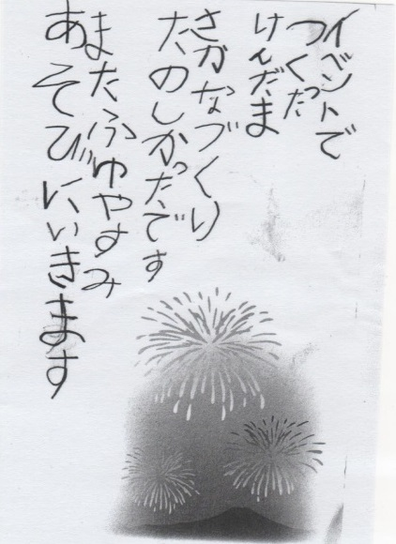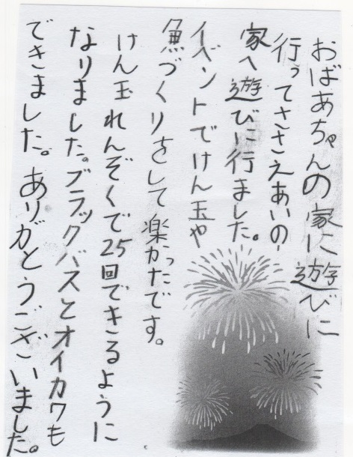

弟さん↓

「ありがとう！また来てね」

お兄ちゃん↑

譲りますコーナー

額縁各種

夏用・冬用座布団

手押し車・カメラの三脚

実物をご覧になりたい方は

ささえあいの家３７７－３４００へ

再会

　７月の「花のブローチづくり」の講座で30年ぶりの出会いがありました。7月の通信でこの講座の講師、水戸部さんのお名前を見つけた方が、「同郷の方だ、会いに行こう。」と講座に参加されました。同郷で、同じ団地に住んでいながら会うチャンスのなかった二人がここで30年ぶりの再会を果たすことがで

きたそうです。